Очередную тематическую неделю мы посвятили перелётным птицам, которые вновь «приносят нам на своих крыльях» красавицу-весну. Будем знакомиться поближе с теми пернатыми, которые сейчас, с приходом тепла, возвращаются с зимовки в родные края.

Интересно, что перелётные птицы возвращаются с зимовки гораздо быстрее, поддерживая более высокую скорость полёта, чем осенью, когда они летят зимовать в тёплые края. Пернатые всегда находят свои гнёзда, которые всё это время оставались за много тысяч километров от них. Именно здесь, на родине, а не в тропиках, они выведут птенцов, постараются за лето вырастить их и научить всему.

Самыми первыми, ещё ранней весной, возвращаются в родные края грачи. За ними прилетают скворцы, жаворонки, зяблики, дрозды. Потом – утки, журавли, ласточки, аисты. Уже в разгаре мая месяца в родные края прилетают соловьи, стрижи, иволги. Все они из года в год летают по одному и тому же маршруту, никуда от него не отклоняясь.

Список дел на неделю:

1. Провести с ребёнком [**познавательную беседу о перелётных птицах**](https://www.youtube.com/watch), помочь им установить причинно-следственные связи: влияние смены времен года на жизнь птиц, классифицировать птиц на зимующих и перелётных, проследить закономерность миграции птиц (из-за наличия и отсутствия корма).

2. Поиграть в [**дидактические игры по теме дня**](https://www.maam.ru/detskijsad/igra-viktorina-v-starshei-grupe-pticy-nashi-druzja.html): «Птицы и птенцы», «Сколько птиц?», «Чей хвост длиннее?», «Что лишнее?», «Какой птички не стало?», «Узнай по контуру».

3. Прочитать вместе с детьми рассказы Виталия Бианки: «Кто чем поёт», «Сказки лесной опушки», «Лесная газета» (о весне), «Синичкин календарь»; «Лесные сказки» Николая Сладкова, «Ласточка примчалась» А. Майкова; стихотворения И. Белоусова «Весенняя гостья», А. Барто «Птичка».

4. Прослушать аудиозаписи [**птичьего пения**](https://www.maam.ru/detskijsad/sidim-doma-s-polzoi-rekomendaci-roditeljam-po-teme-vesna-pereletnye-pticy-dlja-detei-4-5-let.html).

5. Предложить ребёнку интересные [**развивающие задания по теме дня**](https://www.maam.ru/detskijsad/konspekt-nod-pereletnye-pticy-srednja-grupa.html).

6. Провести физкультминутку [**по теме «Перелётные птицы»**](https://www.maam.ru/detskijsad/-master-klas-ch-rnyi-grach-tehnika-origami.html).

7. [**Оригами "Грач"**](https://www.maam.ru/detskijsad/tematicheskie-besedy-pereletnye-pticy.html) отлично подойдет для развития пространственного мышления и мелкой моторики. 

8. Посмотреть вместе с детьми познавательные и развивающие мультфильмы о перелётных птицах и особенностях из возвращения; мультфильм по [**путешествие Нильса с дикими гусями**](https://www.maam.ru/detskijsad/tematicheskaja-nedelja-v-srednei-grupe-pticy-prileteli.html?v=CU5PsW3f9So).

9. Организовать [**викторину о перелётных птицах**](https://ptici.info/penie-ptic.html), в итоге которой дети посчитают набранные фишки и определят победителя.

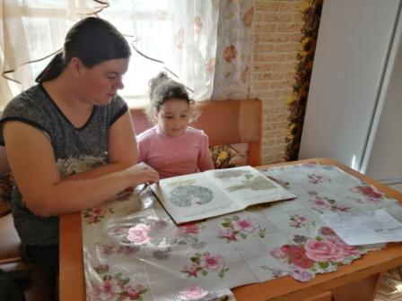

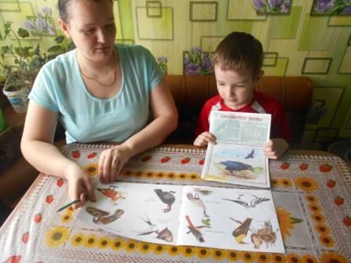

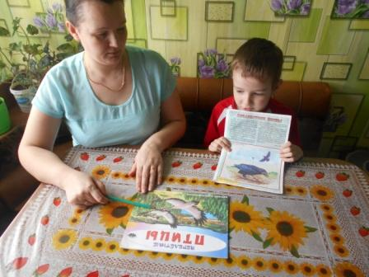

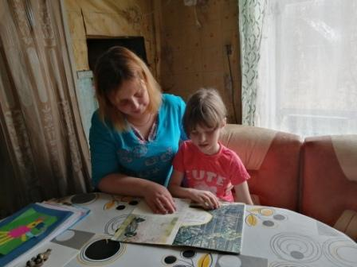

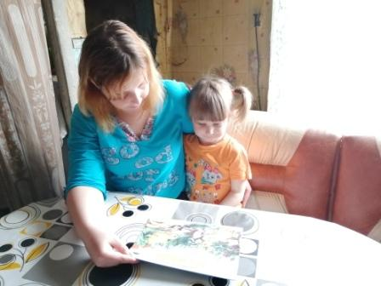

**Беседа с мамами о перелетных птицах.**

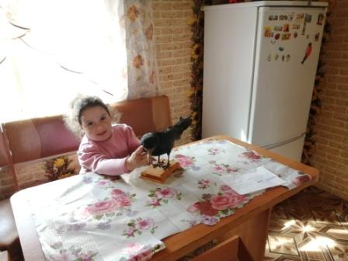

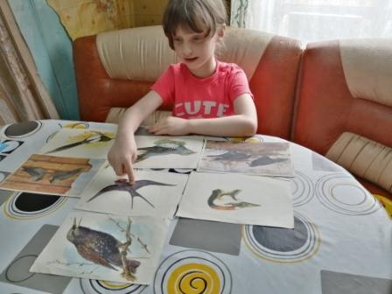

**Дидактические игры**

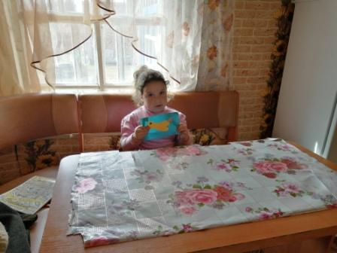

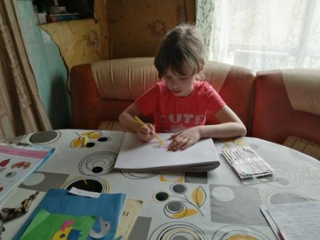

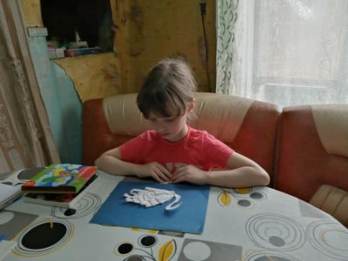

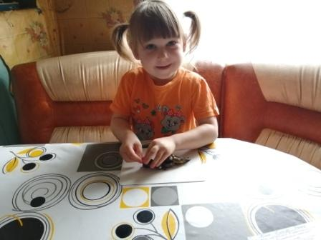

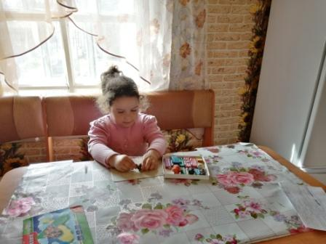

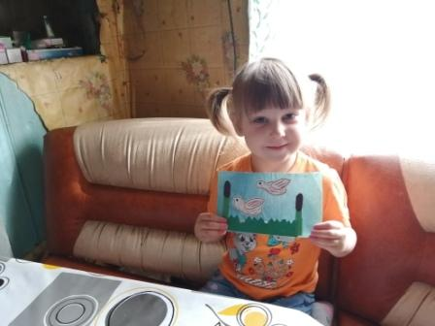

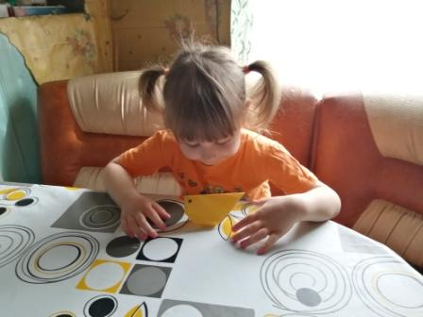

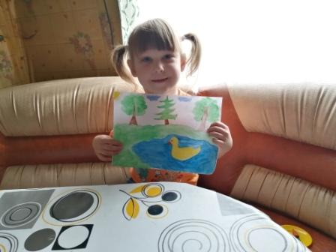

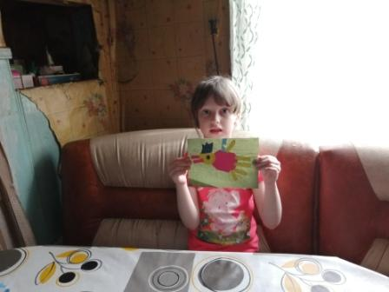

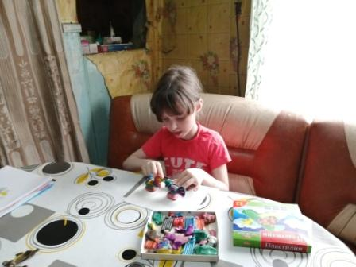

**Наше творчество!**